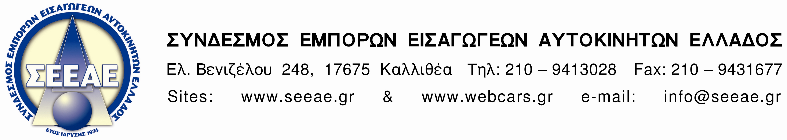

Καλλιθέα, 16 / 12 /2010
Αρ. πρωτ: 1997

Προς: | : | Κ. Δ. Σταματόπουλο, Γενικό Διευθυντή Φορολογίας
Θέμα: | : | Τεκμήρια που αφορούν εμπορίες αυτοκινήτων
Σχετικό: Υπόμνημα ΣΕΕΑΕ αρ.πρωτ.1959 (1098837.27/07/2010) |  |  |  | Τεκμήρια που αφορούν εμπορίες αυτοκινήτων
Αξιότιμε Κύριε Σταματόπουλε,

Θέλουμε να σας υπενθυμίσουμε όσον αφορά τα τεκμήρια διαβίωσης και στο σημείο που αφορά τις εμπορίες αυτοκινήτων πρέπει να αλλάξει και να τις εξαιρεί, αφού τα αυτοκίνητα αποτελούν εμπόρευμα και όχι πάγια περιουσιακά στοιχεία. Το να υποχρεώνεις την κάθε επιχείρηση εμπορίας αυτοκινήτων να καταθέτει τις πινακίδες και άδειες κυκλοφορίας στην αρμόδια ΔΟΥ και για την πώληση κάθε αυτοκινήτου να ξαναπηγαίνει στην αρμόδια ΔΟΥ για άρση ακινησίας κτλ, είναι διαδικασία όπως καταλαβαίνετε άκρως γραφειοκρατική και επιβαρύνει με κόστος οικονομικό αλλά και με χάσιμο πολύτιμου χρόνου τις επιχειρήσεις μας αλλά και της αρμόδιες ΔOY.

Πιστεύουμε ότι θα κατανοήσετε το δίκαιο της θέσης μας και θα εξαιρέσετε τις εμπορίες αυτοκινήτων από αυτό το μέτρο.

Με τιμή
Εκ μέρους του Δ.Σ.

Ο ΠΡΟΕΔΡΟΣ |  | Ο ΓΕΝ. ΓΡΑΜΜΑΤΕΑΣ
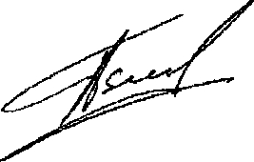 |  | 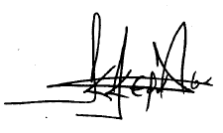
ΑΠΟΣΤΟΛΟΣ ΠΕΤΙΜΕΖΑΣ |  | ΚΩΝ/ΝΟΣ ΚΕΡΑΤΣΑΣ

